**EXPERIMENT 2**

**Aim :**

**(a)** To determine the nature of roots of a Quadratic Equation, its input is triple of positive integers (say a, b, c) and values may be from interval [1, 100]. The output may have one of the following :

Real & Distinct Roots, Imaginary Roots or Real & Equal Roots.

Design the Boundary Value Test Cases.

**Algorithm :**

* Take 3 inputs from the user for the quadratic equation.
* Check whether they lie in the given interval.
* If the condition is false, stop the program and exit.
* Else if condition is true, check the nature of the roots.
* If the Discriminant is greater than 0, Real & Distinct Roots.
* If the Discriminant is less than 0, Imaginary Roots.
* If the Discriminant is equal to 0, Real & Equal Roots.
* According to the formula ***4n+1,*** there will be 13 test cases, where n is number of inputs.

**Code :**

#include <iostream>

#include <math.h>

using namespace std;

int bva(int, int, int);

int main()

{

    int min, max;

    int x, y, z;

    cout << "Enter Range : ";

    cin >> min >> max;

    if (min < 0 || max > 100)

    {

        cout << "Invalid Range";

        return 0;

    }

    int nominal = (min + max) / 2;

    int values[] = {min, min + 1, nominal, max - 1, max};

    cout << "a\tb\tc\tOutput\t\t\tRoots" << endl;

    for (int i = 0; i < 5; i++)

    {

        bva(values[i], nominal, nominal);

    }

    for (int i = 0; i < 5; i++)

    {

        if (values[i] != nominal)

            bva(nominal, values[i], nominal);

    }

    for (int i = 0; i < 5; i++)

    {

        if (values[i] != nominal)

            bva(nominal, nominal, values[i]);

    }

    cout << "Enter the Coefficients (a, b, c) : ";

    cin >> x >> y >> z;

    cout << "a\tb\tc\tOutput\t\t\tRoots" << endl;

    bva(x, y, z);

return 0;

}

int bva(int a, int b, int c)

{

    if (a == 0)

    {

        cout << "Not a Quadratic Equation\n";

        return 0;

    }

    int d = b * b - 4 * a * c;

    double sqrt_val = sqrt(abs(d));

    cout << a << "\t" << b << "\t" << c << "\t";

    if (d < 0)

    {

        cout << "Imaginary Roots\t\t";

        cout << -(double)b / (2 * a) << "+i" << sqrt_val << ", ";

        cout << -(double)b / (2 * a) << "-i" << sqrt_val << endl;

    }

    else if (d == 0)

    {

        cout << "Real and Equal\t\t";

        cout << -(double)b / (2 * a) << endl;

    }

    else

    {

        cout << "Real and Distinct\t";

        cout << (double)(-b + sqrt_val) / (2 * a);

        cout << ", " << (double)(-b - sqrt_val) / (2 * a) << endl;

    }

    return 0;

}

**Boundary Value Analysis :**

***Range :*** R [1, 100]

***Domain :*** Minimum = 1

Above Minimum = 2

Nominal = 50

Below Maximum = 99

Maximum = 100

**Output :**

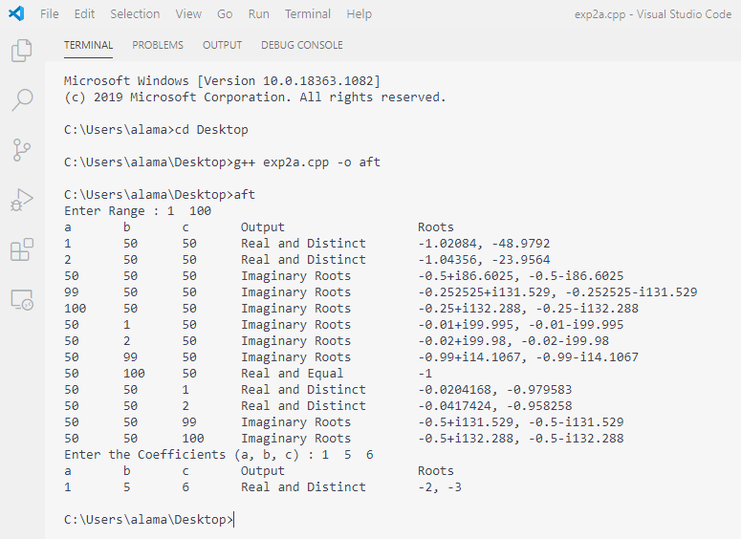

**Aim :**

**(b)** Consider a program for determining the Previous Date. Its input is triple of Day, Month and Year with values in the range :

1 ≤ Day ≤ 31

1 ≤ Month ≤ 12

1900 ≤ Year ≤ 2025

Possible outputs would be Previous Date or Invalid Date. Design the Boundary Value Test Cases.

**Algorithm :**

* Take 3 inputs from the user for Day, Month and Year.
* Check whether they lie in the given intervals.
* If the condition is false, stop the program and exit.
* If the condition is true, calculate the date according to the given values.
* Subtract 1 day from it to get the Previous Date.
* According to the formula ***4n+1,*** there will be 13 test cases, where n is number of inputs.

**Code :**

#include <iostream>

using namespace std;

void bva(int, int, int);

int main()

{   int amin, amax, bmin, bmax, cmin, cmax;

    int x, y, z;

    cout << "Enter Range for Day : ";

    cin >> amin >> amax;

    cout << "Enter Range for Month : ";

    cin >> bmin >> bmax;

    cout << "Enter Range for Year : ";

    cin >> cmin >> cmax;

    if (amin < 1 || amax > 31)

    {

        cout << "Invalid Day Range";

        return 0;

    }

    if (bmin < 1 || bmax > 12)

    {

        cout << "Invalid Month Range";

        return 0;

    }

    if (cmin < 1900 || amax > 2025)

    {

        cout << "Invalid Year Range";

        return 0;

    }

    int anominal = (amin + amax) / 2;

    int avalues[] = {amin, amin + 1, anominal, amax - 1, amax};

    int bnominal = (bmin + bmax) / 2;

    int bvalues[] = {bmin, bmin + 1, bnominal, bmax - 1, bmax};

    int cnominal = (cmin + cmax) / 2;

    int cvalues[] = {cmin, cmin + 1, cnominal, cmax - 1, cmax};

    cout << "Day\tMonth\tYear\tExpected Output" << endl;

    for (int i = 0; i < 5; i++)

        bva(avalues[i], bnominal, cnominal);

    for (int i = 0; i < 5; i++)

        bva(anominal, bvalues[i], cnominal);

    for (int i = 0; i < 5; i++)

        bva(anominal, bnominal, cvalues[i]);

    cout << "Enter the Day, Month and Year : ";

    cin >> x >> y >> z;

    cout << "Day\tMonth\tYear\tExpected Output" << endl;

    bva(x, y, z);

    return 0;

}

void bva(int a, int b, int c)

{

    cout << a << "\t" << b << "\t" << c << "\t";

    if (a != 1)

    {

        if ((b == 2 || b == 4 || b == 6 || b == 9 || b == 11) & (a == 31))

            cout << "Invalid Date" << endl;

        else if ((b == 2) & (a == 30))

            cout << "Invalid Date" << endl;

        else if ((b == 2) & (a == 29) & (c % 4 != 0))

            cout << "Invalid Date" << endl;

        else

            cout << a - 1 << "-" << b << "-" << c << endl;

    }

    else

    {

        if (b == 3)

        {

            if (c % 4 == 0)

                a = 29;

            else

                a = 28;

        }

        cout << a << "-" << b - 1 << "-" << c << endl;

    }

}

**Boundary Value Analysis :**

***Range :*** R [1, 31] [1, 12] [1900, 2025]

***Domain :*** Minimum = 1, 1, 1900

Above Minimum = 2, 2, 1901

Nominal = 16, 6, 1962

Below Maximum = 30, 11, 2024

Maximum = 31, 12, 2025

**Output :**

